教以潜心，研以致远
——双流区名师夏加强工作室送教教科院附属学校活动
暖阳柔柔，冬韵悠悠。为进一步实现优质教育资源共享，提升音乐教师专业素养，培养教师听评课能力，2023年12月19日，双流区名师夏加强工作室在双流区教育科学研究院附属学校开展“基于教学评一致的小学班级合唱教学策略研究”为主题的联合教研活动，参与本次活动的有双流区名师工作室导师夏加强以及工作室全体成员、教科院附属学校音乐老师。

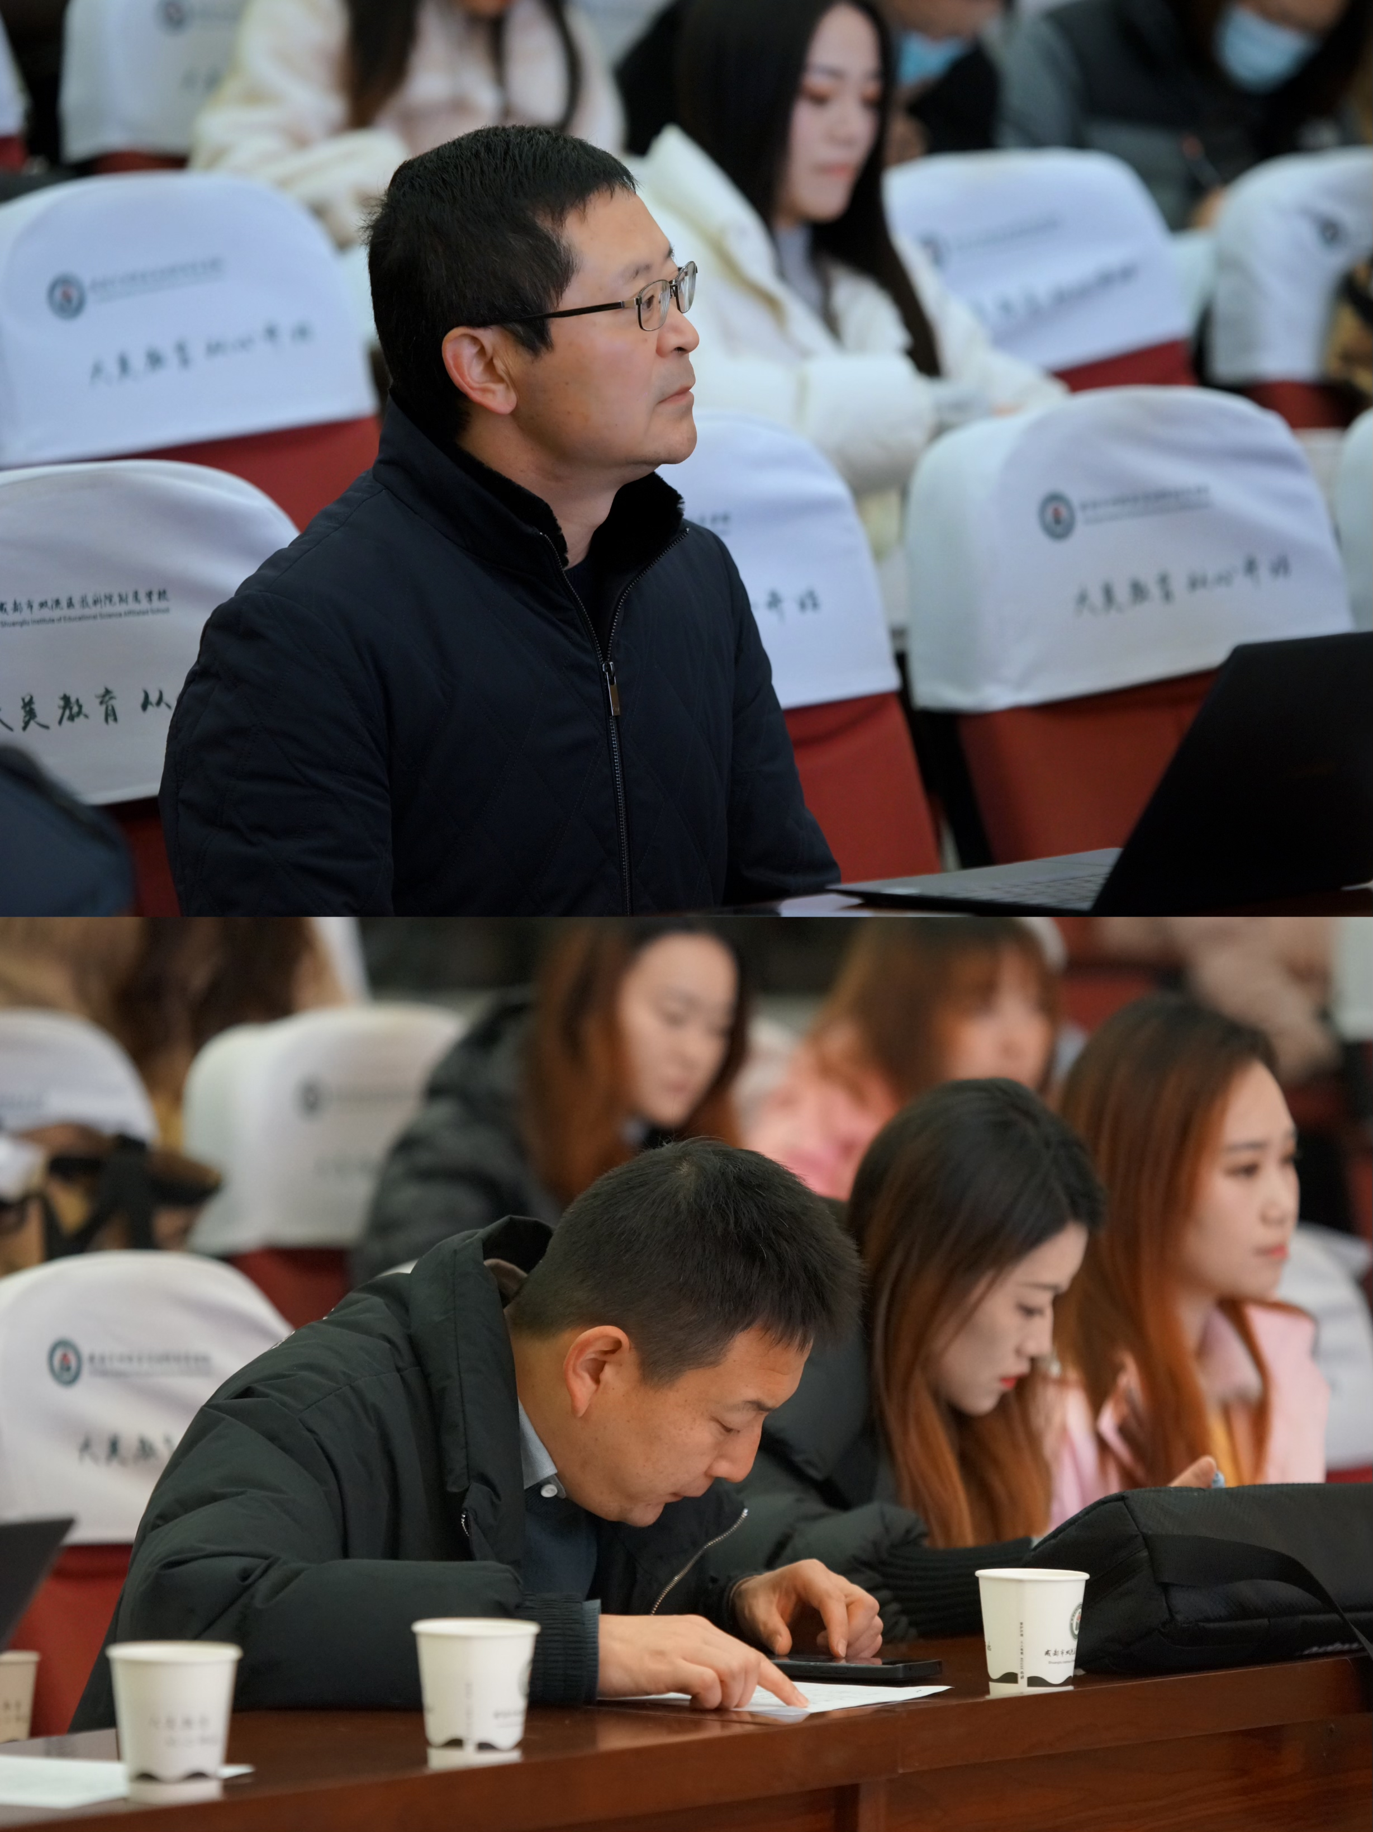
本次活动共三个环节：课例展示、评课议课和导师总结。
一、示范引领，观摩课堂
第一节课由教科院附属学校熊文菁老师执教一年级上册《法国号》。课例开始，熊老师通过音乐会的情境创设，将孩子们带入音乐学习中，充分调动了学生的学习兴趣。课中，熊老师通过聆听感受、节拍律动、观察寻找、跟琴学唱、舞蹈律动、乐器伴奏等方式进行了课堂构架，熊老师扎实的基本功和优美的语言调动为学唱歌曲营造了一个良好的学习氛围，教学环节清晰有序，学生通过听、唱、演、奏、动的方式多觉联动，充分聆听、感受三拍子音乐。课末，在拓展部分也进行了首尾呼应，将孩子们分为三组进行音乐会的表演。
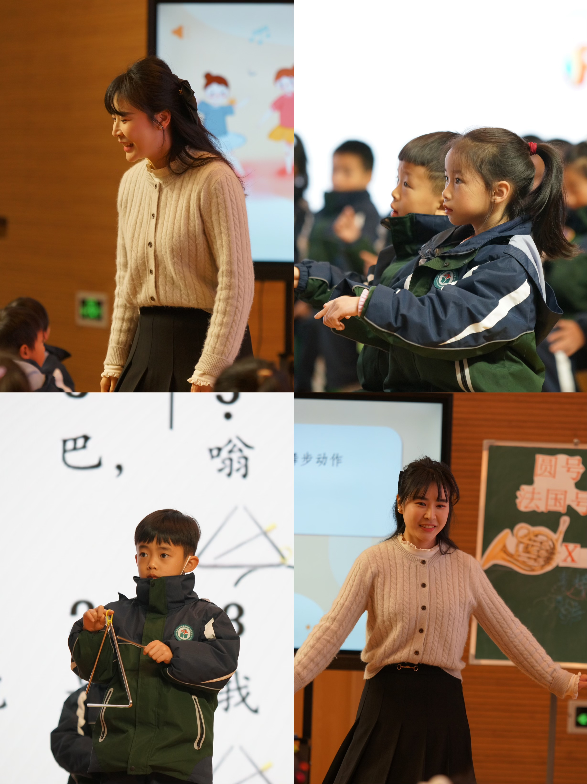

第二节课是由盐道街中学外语学校王琳老师执教四年级上册《生日快乐变奏曲》。整堂课在王老师激情澎湃的情绪和神采飞扬的眼眸中，学生像磁铁一样被牢牢吸引住了，王老师将生日派对的主题贯穿始终，并且在不同音乐风格的基础上设计了恰当的音乐活动，比如演唱、画画、舞蹈、演奏，从而让孩子们感受到不同的音乐特点。并且，王老师非常重视对学生的关注，能够及时的给予评价，照顾到学生的参与，整堂课与学生的互动有效、有趣，从刚开始学生上课拘谨的坐姿，在王老师带领下渐渐放开自己，积极的投入到音乐活动中来。
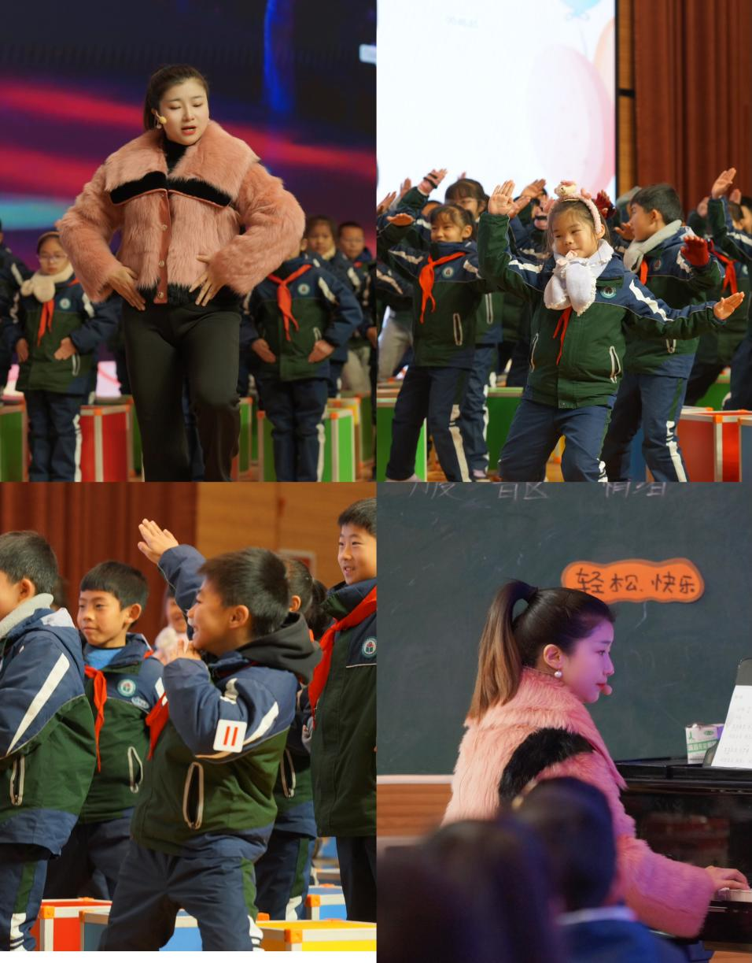

二、思维碰撞，精彩纷呈
课后，全体围绕课例《法国号》、《生日快乐变奏曲》教学设计和课例展开了热烈的评课议课，夏加强工作室四位小组代表上台进行了分享发言。

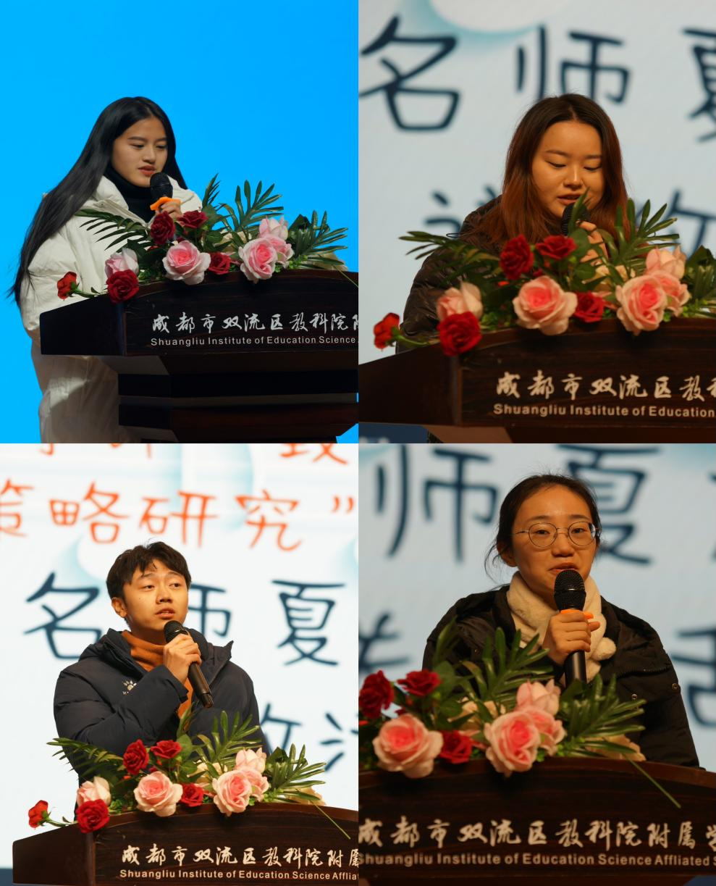

三、专业引领，指明方向
随后，夏加强导师进行了精彩的评课总结，他认为今天大家的评课都做到了以课标为依据，以教材为内容，但是案例和方法说得多一些，今后评课可以多一些理论的支撑。同时，夏加强导师也对两节课例作出了评价与建议：两位老师的教学从教学设计到课堂实施，都基于新课程标准，依托单元作品中的音乐要素来进行聆听、分析，通过演唱、表现、编创等多样化的音乐实践活动来丰富学生的情感体验，激发了学生的一种学习欲望。 有三个方面做得较好：第一，坚持以生为本。两位老师都在践行着让音乐属于每一个孩子，充分调动了学生的积极性与主动性，搭建了一个充满活力与高效的音乐课堂。第二，体现以美育人。两位老师的教学中都能够因势利导，紧抓音乐要素和音乐实践这两条主线来引导学生走进音乐、感受音乐、表现音乐、创造音乐。第三，强调音乐本位。两位老师都非常关注学生，为了发展学生的音乐感受力，使音乐的构成要素容易识别和把握，能够让学生积极的参与到音乐活动当中，从感觉上加到音乐要素的对比度，以便于更好的将音乐要素进行对比，如节奏、节拍、旋律等这样的活动。
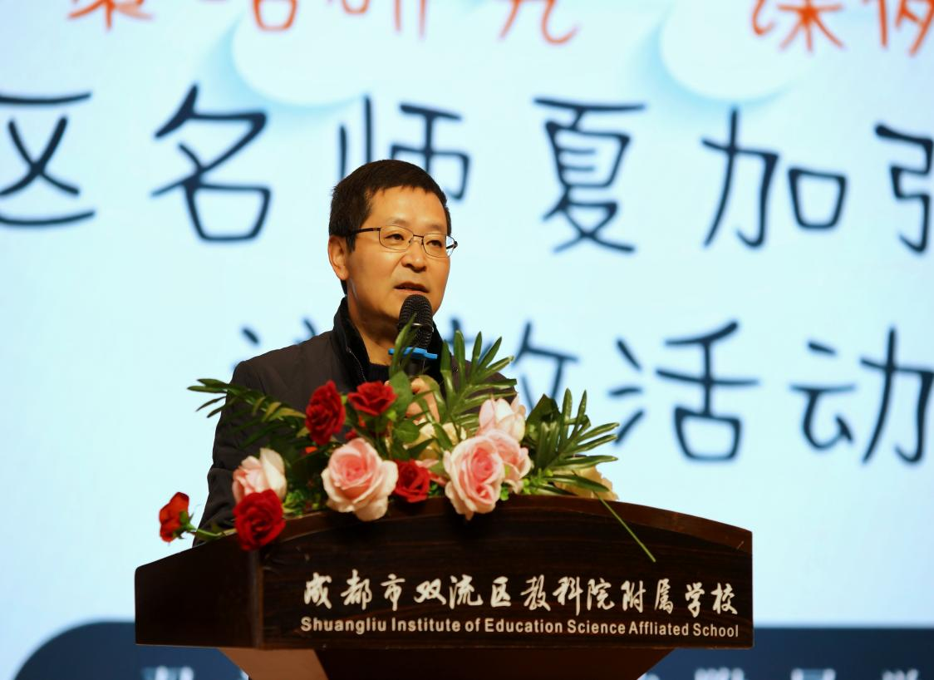

- 活动总结，领导支持
最后，夏加强导师为本次活动做了总结，并对老师提出期望，希望老师们在今后的课堂中，用心去设计、用情去演唱和表现，创造出有生命力的课堂。
